Archivo n° 1
ASIGNATURA: Ciencias Naturales CURSO: 2° básico A

DOCENTE: Anyelo Gutiérrez
Guía de Aprendizaje

Nombre del Estudiante |  |  | Curso: 2° Año
Nombre del Estudiante |  |  | Semana: 13 al 17 /07  Semana n° 15
Unidad: 1 | “Protejamos a los animales”
O.A.(S): OA 3 | Observar y comparar las características de las etapas del ciclo de vida de distintos animales (mamíferos, aves, insectos y anfibios), relacionándolas con su hábitat.
OBJETIVO DE APRENDIZAJE |  | CONTENIDO
Observar y comparar las características de las etapas del ciclo de vida de distintos animales (mamíferos, aves, insectos y anfibios), relacionándolas con su hábitat. |  | Etapas del ciclo de la vida  Mamíferos  Aves  Insectos  Anfibios
OBJETIVO DE LA CLASE |  | HABILIDADES
Observar y comparar las características de las etapas del ciclo de vida de distintos animales, relacionándolas con su hábitat. |  | - Identificar  - Completar  - Relacionar

Completa despues de realizar la actividad propuesta
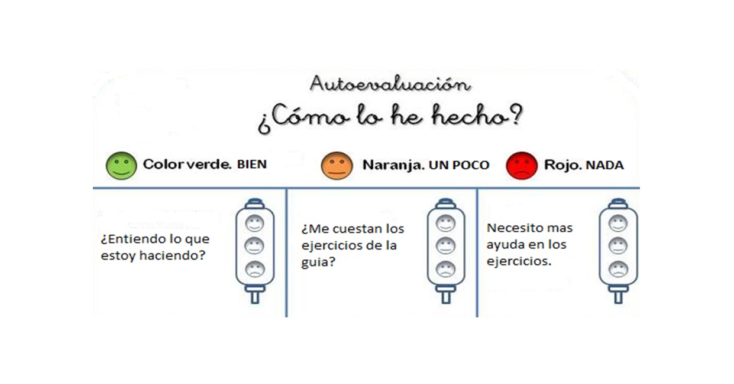

De acuerdo con las actividades que realizaste en esta guía, ¿qué actividad o actividades te costaron más?

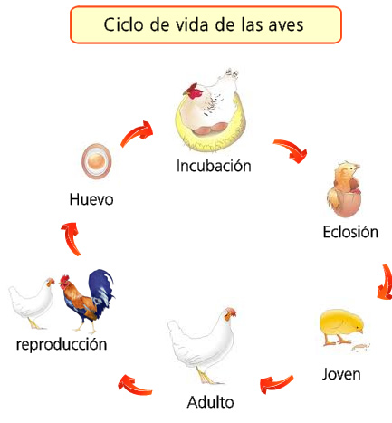

Enumera el ciclo de vida de las gallinas y responde las preguntas.

¿En qué se diferencia el polluelo y la gallina adulta?

-----------------------------------------------------------------------------------------------------------------

------------------------------------------------------------------------------------------------------------------

¿Qué es incubación?

---------------------------------------------------------------------------------------------------------------

¿Qué es eclosión?

----------------------------------------------------------------------------------------------------------

Tarea: Desarrollar cuaderno de actividades página 58

